2025年全国普通高等学校招生考试（新课标卷）
地 理
一、选择题：本题共11小题，每小题4分，共44分。每小题只有一个选项符合题目要求。
吉林省通榆县风能资源十分丰富。2009年，当地开始打造风电装备制造产业集群，现已构建包括制造主机叶片、塔筒、电机、紧固件等组件的全产业链，并形成“风电场+制造基地+风电消纳”联动发展模式。为促进风电消纳，当地引进电池储能、氢化工、大数据、机械制造等产业，并建设“吉电南送”超高压输电工程。据此完成下面小题。
1. 当地形成风电装备制造产业集群，可为风电场节约（ ）
①组件运输成本 ②基础建设成本 ③运营维护成本 ④环境保护成本
A. ①③ B. ①④ C. ②③ D. ②④
2. 当地吸引电池储能、氢化工、大数据、机械制造等产业的主导区位因素是（ ）
A. 交通 B. 劳动力 C. 能源 D. 技术
3. 当地实施“风电场+制造基地+风电消纳”联动发展模式，可以（ ）
①规避产能过剩风险 ②降低劳动用工价格 ③减缓技术升级压力 ④促进风能资源利用
A. ①③ B. ①④ C. ②③ D. ②④
江西省吉安市渼陂（měibēi）古村，地处赣江支流富水河下游河畔，地势低洼，常遭洪涝灾害。为减轻水患，早期人们挖掘水塘，后逐渐形成“两河一塘（群）”水系（下图）：富水河水经进水闸入村后分为两支，各串联若干水塘，并连接街巷的排水沟渠，最后汇入渼水；渼水经分流水闸分为两支汇入富水河。据此完成下面小题。 | 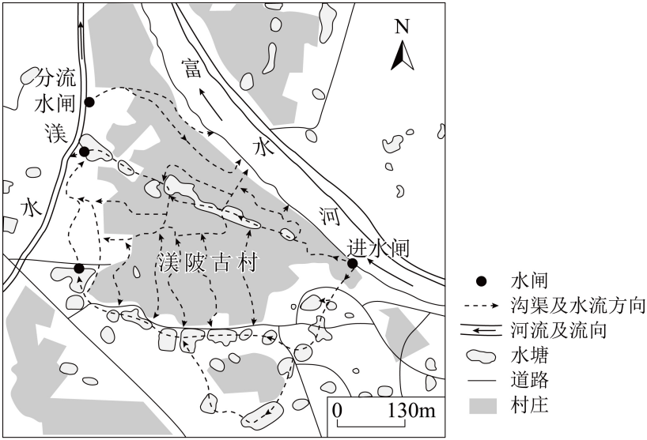
4. 渼陂古村早期挖掘水塘的目的是（ ）
A. 提供水源 B. 方便运输 C. 养殖水产 D. 蓄积雨洪
5. 渼陂古村“两河一塘（群）”水系在有效防御水患的同时，实现了村落内（ ）
A 水资源节约利用 B. 引水排水等量 C. 水体不断更新 D. 地下水位下降
6. 渼陂古村治水模式对生态建设的启示是（ ）
A. 广泛植树种草，加快碳汇建设 B. 因地制宜治水，合理利用自然
C. 加强雨污分流，促进环境改善 D. 减少人类干预，实现自然恢复
1999年，广西南宁国家基本气象站从城中搬迁至城郊，并在2000年对新旧站主要气象要素进行对比观测。下图示意观测的月平均气压变化。据此完成下面小题。
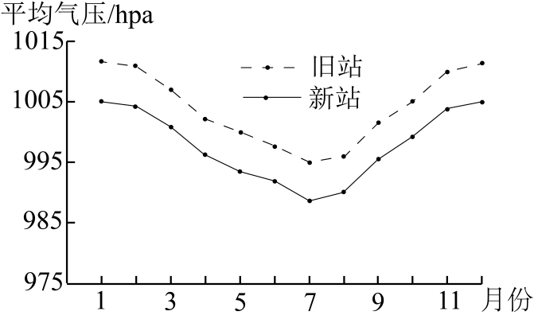
7. 根据图示新旧气象站气压差异，可以推断新站比旧站（ ）
A. 海拔高 B. 纬度高 C. 距海远 D. 面积小
8. 该气象站观测的主要气象要素中，与图示气压年内变化相关度最高的是（ ）
A. 湿度 B. 风速 C. 气温 D. 风向
我国温带湿润区某盆地内分布着海拔约280米、地势平坦的台地和海拔220~240米的河流谷地。台地基岩为沉积岩，风化物颗粒小、质地黏重；谷地地下水位常接近地表。盆地四周分布着海拔约380米的低缓花岗岩丘陵，是该区域的自然地带植被和土壤分布区；盆地北缘有一座海拔约880米、坡面陡峭的花岗岩山峰，成为盆地理想的眺望点。据此完成下面小题。
9. 盆地北缘陡峭的花岗岩山峰应是（ ）
A. 火山 B. 断块山 C. 背斜山 D. 向斜山
10. 花岗岩山峰未发育自然地带土壤，主要是因为山峰（ ）
A. 气温较低，风化强度较弱 B. 植被稀疏，土壤腐殖质少
C 成土母质黏重，地表过湿 D. 坡面陡峭，水土不易留存
11. 台地土壤比丘陵区土壤含水量高的原因是台地（ ）
A. 降水更多 B. 河流补给多
C. 蒸发更弱 D. 排水和下渗不畅

二、非选择题：本题共2小题，共56分。
12. 阅读图文材料，完成下列要求。（30分）
炒货产业进入门槛低，但做大做强难。改革开放后，安徽芜湖某个体户率先创立了炒制瓜子品牌，产品供不应求。在此示范效应下，安徽以合肥、芜湖为中心的炒货产业迅速发展，并带动配套产业发展。经过一段时期的激烈竞争，安徽形成数家在全国炒货产业中举足轻重的企业。其中，总部在合肥的甲公司以炒制葵花子为主，通过革新工艺、加大宣传、保障原料供应等，发展成为我国著名的炒货企业。下图示意甲公司与西北地区向日葵种植区关系的发展。近年来，向日葵种植区也创建了炒制葵花子自主品牌。
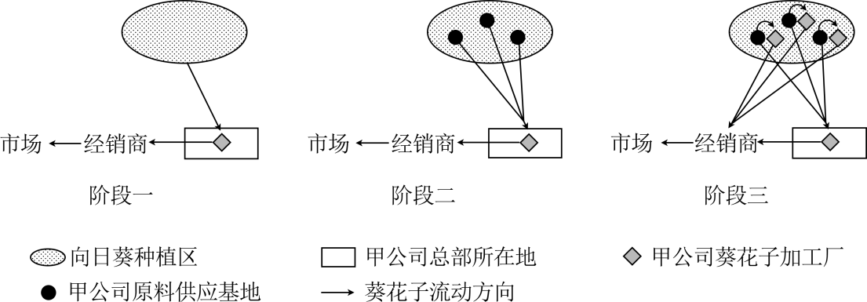
（1）简述安徽形成较多全国著名炒货企业的有利条件。（8分）

（2）自图示阶段二开始，甲公司以订单方式要求农户种植指定品种。指出甲公司这样做对提高产品竞争力的益处及对当地向日葵种植的积极影响。（10分）

（3）说明阶段三甲公司在原料供应基地建加工厂的区位优势。（6分）

（4）分析网络销售对向日葵种植区创建炒制葵花子自主品牌的促进作用。（6分）

13. 阅读图文材料，完成下列要求。（26分）
冰川在运动过程中侵蚀下伏地表，常形成U形峡谷和洼地。冰川消融时，挟带的物质就会堆积下来。研究表明，英国湖区国家公园（下图）曾被第四纪冰川覆盖，湖泊和峡谷主要形成于冰川作用。该国家公园年均降水量超过2000毫米；河流流程短但水量较大、水流较急；湖泊较深，最深接近80米；山峰众多，最高峰海拔接近1000米。
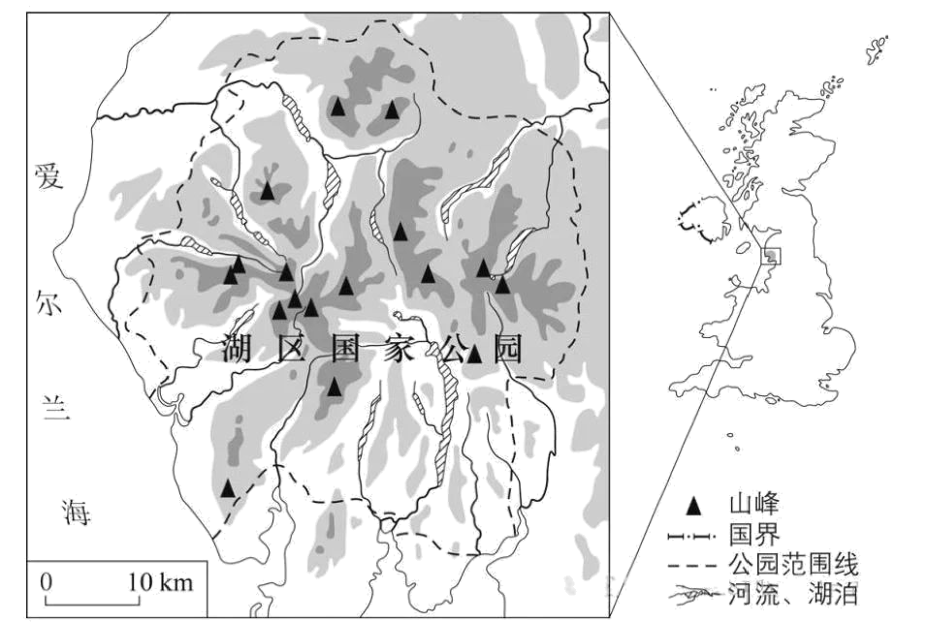
（1）描述该国家公园湖泊的分布及形态特征。（6分）

（2）分析冰川作用对该国家公园湖泊的分布及形态特征的影响。（8分）

（3）解释该国家公园河流水量较大、水流较急的原因。（6分）

（4）说明该国家公园湖泊水位季节变化小的气候原因。（6分）

